2 класс. Тема:Музыкальные тембры.
Русские народные музыкальные инструменты.
Запомнить:
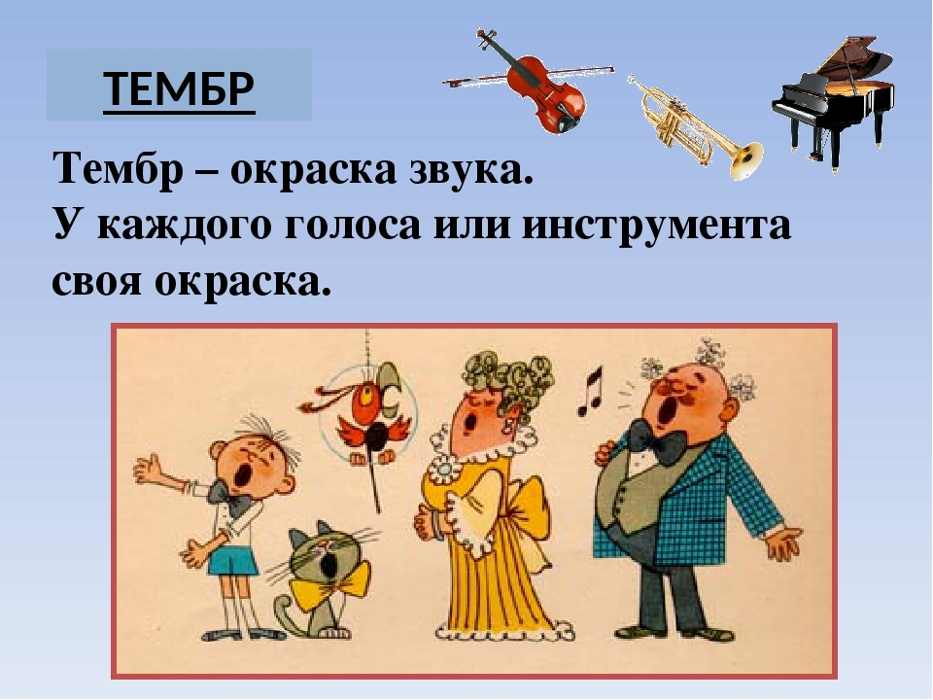
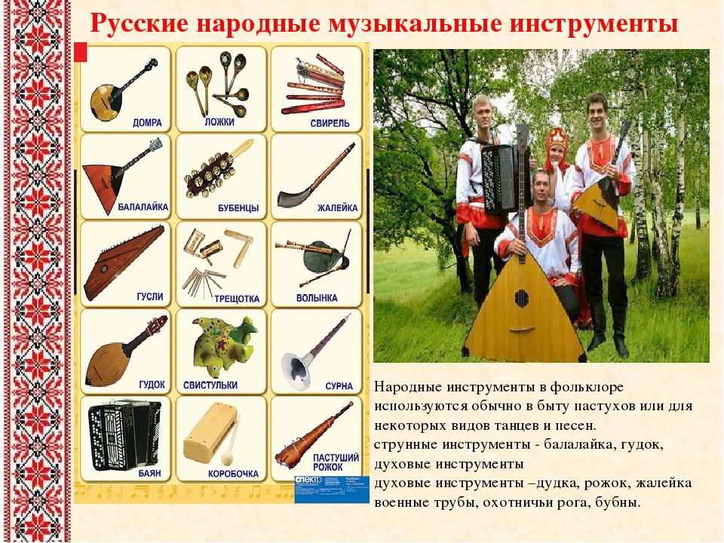
Русские народные музыкальные инструменты https://www.youtube.com/watch?v=NNjPksiKvrw&t=17s
Слушать: https://www.youtube.com/watch?v=Tv8eyUYUe94&t=1s
Коробейники Оркестр русских народных инструментов

